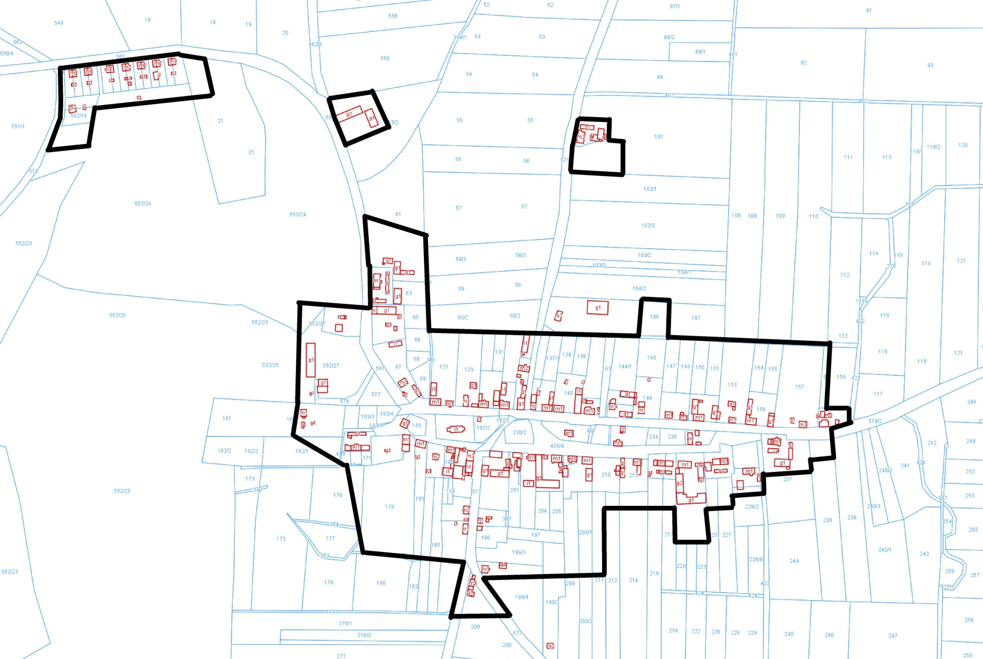
ZAŁĄCZNIK GRAFICZNY
DO UCHWAŁY NRXXI/139/19
RADY GMINY KOZIELICE
Z DNIA 27.03.2017r.
GRANICA OPRACOWANIA

